UPOZNAVANJE ŠKOLE I RADNE OKOLINE – PRAVILA PONAŠANJA ZA VRIJEME PANDEMIJE KORONAVIRUSA
Ponavljamo pravila ponašanja za vrijeme pandemije koronavirusa:

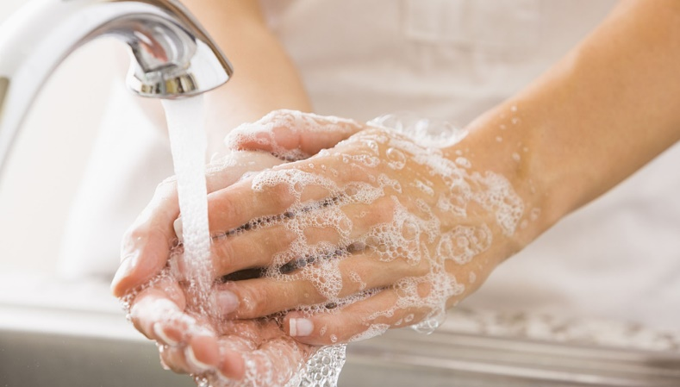

PRATI RUKE SA SAPUNOM I VODOM

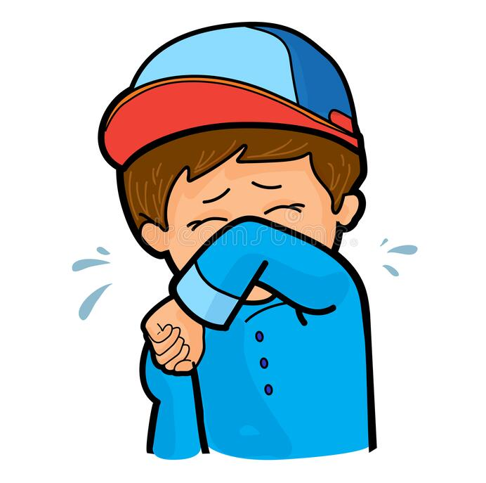

KIHATI I KAŠLJATI U LAKAT
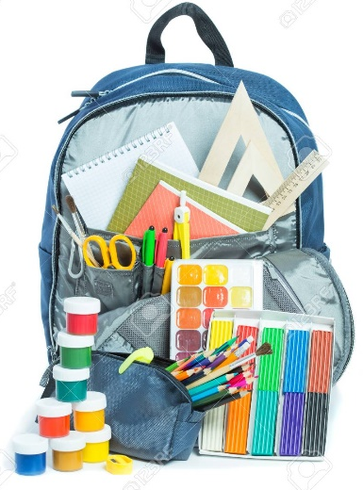

NE DIRATI TUĐE STVARI

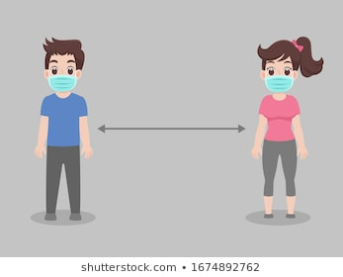

DRŽATI RAZMAK

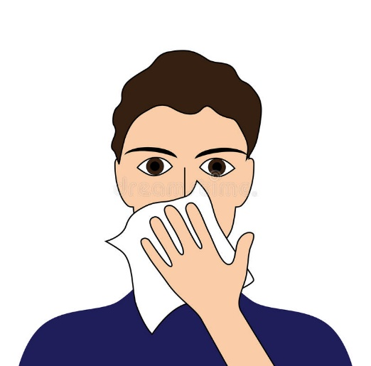
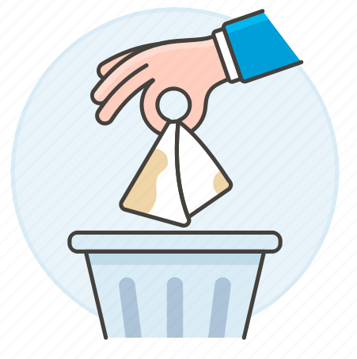
KAŠLJATI I KIHATI U MARAMICU I BACITI MARAMICU U SMEĆE

PRLJAVIM RUKAMA NE DIRATI OČI, NOS I USTA

